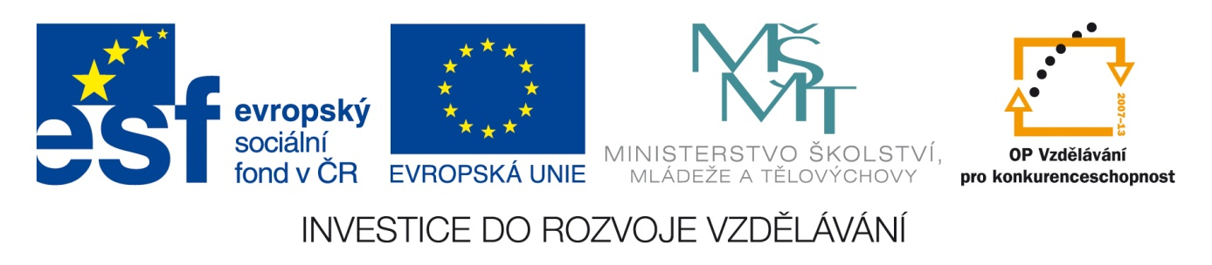
NÁZEV ŠKOLY: | Základní škola a mateřská škola Bohdalov
ČÍSLO PROJEKTU: | CZ.1.07/1.4.00/21.3806
ŠABLONA: | IV/2
TÉMATICKÝ OKRUH: | Matematika a její aplikace, Geometrie v rovině a prostoru
ROČNÍK: | 6.
NÁZEV MATERIÁLU: | VY_42_INOVACE_32_4M-Sčítání, odčítání úhlů
AUTOR: | Mgr. Markéta Chlubnová
DATUM TVORBY: | Únor 2014
OVĚŘENÍ: | 20.2.2014
ANOTACE: | Učební pomůckou je pracovní list, který je určen k písemnému procvičování sčítání a odčítání úhlů. Žáci řeší zadané příklady, vypočítané výsledky hledají v Tabulce výsledků a vybarvují políčka se správnými výsledky.

METODICKÝ POKYN:
- Pomůcka je určena k vytisknutí pro každého žáka
- Žáci řeší zadané příklady, vypočítané výsledky hledají v Tabulce výsledků, barevně vybarvují políčka tabulky se správnými výsledky.
- V příkladu na sčítání úhlů jsou výsledkem barevná políčka tvaru čísla 13.
- V příkladu na odčítání úhlů jsou výsledkem barevná políčka tvaru čísla 51.

ZADÁNÍ:
SČÍTÁNÍ ÚHLŮ
- Vypočítejte. Získaný výsledek hledejte v Tabulce výsledků, políčko tabulky se správným výsledkem vybarvěte žlutou barvou.

- 28° + 57° =
- 143° + 12°32´=
- 600´+ 24° =
- 92°37´+ 22°21´=
- 15°28´+ 37°38´=
- 104°46´+ 7°08´=
- 97°37´+ 72°28´=
- 43°29´+ 21°47´=
- 19°13´+ 152° =
- 117° + 209° =
- 37°28´+ 5400´=
- 46´+ 145°58´=
- 52°38´+ 52°38´=
- 72°31´+ 27°29´=
Tabulka výsledků

66°16´ | 100° | 111°44´ | 114°58´ | 127°28´
170°05´ | 53°06´ | 105°06´ | 327° | 65°16´
99°50´ | 85° | 33° | 171°13´ | 105°16´
172°05´ | 146°44´ | 128°27´ | 52°06´ | 326°
154°32´ | 34° | 65°26´ | 111°54´ | 155°32´

ODČÍTÁNÍ ÚHLŮ
- Vypočítejte. Získaný výsledek hledejte v Tabulce výsledků, políčko tabulky se správným výsledkem vybarvěte modrou barvou.

- 80° - 36° =
- 122°32´- 42° =
- 150° - 23°15´=
- 100°46´- 52°32´=
- 130°05´- 10°40´=
- 154°27´- 37°27´=
- 88°13´- 29°38´=
- 192° - 117° =
- 206°57´- 101° =
- 180° - 132°17´=
- 93°48´- 18°39´=
- 136°25´- 666´=
- 48°52´- 47°56´=
- 70° - 13°48´=

Tabulka výsledků

117° | 75° | 118°25´ | 54´ | 75°09´
125°19´ | 81°32´ | 104°57´ | 48°14´ | 80°32´
44° | 58°35´ | 1°04´ | 125°45´ | 56°12´
75°10´ | 56´ | 44´ | 44°44´ | 47°43´
105°57´ | 126°45´ | 47°14´ | 59°35´ | 119°25´

ŘEŠENÍ:
SČÍTÁNÍ ÚHLŮ
- Vypočítejte. Získaný výsledek hledejte v Tabulce výsledků, políčko tabulky se správným výsledkem vybarvěte žlutou barvou.
Tabulka výsledků
- 28° + 57° = 85°
- 143° + 12°32´= 155°32´
- 600´+ 24° = 34°
- 92°37´+ 22°21´= 114°58´
- 15°28´+ 37°38´= 53°06´
- 104°46´+ 7°08´= 111°54´
- 97°37´+ 72°28´= 170°05´
- 43°29´+ 21°47´= 65°16´
- 19°13´+ 152° = 171°13´
- 117° + 209° = 326°
- 37°28´+ 5400´= 127°28´
- 46´+ 145°58´= 146°44´
- 52°38´+ 52°38´= 105°16´
- 72°31´+ 27°29´= 100°

66°16´ | 100° | 111°44´ | 114°58´ | 127°28´
170°05´ | 53°06´ | 105°06´ | 327° | 65°16´
99°50´ | 85° | 33° | 171°13´ | 105°16´
172°05´ | 146°44´ | 128°27´ | 52°06´ | 326°
154°32´ | 34° | 65°26´ | 111°54´ | 155°32´

ODČÍTÁNÍ ÚHLŮ
- Vypočítejte. Získaný výsledek hledejte v Tabulce výsledků, políčko tabulky se správným výsledkem vybarvěte modrou barvou.
Tabulka výsledků

- 80° - 36° = 44°
- 122°32´- 42° = 80°32´
- 150° - 23°15´= 126°45´
- 100°46´- 52°32´= 48°14´
- 130°05´- 10°40´= 119°25´
- 154°27´- 37°27´= 117°
- 88°13´- 29°38´= 58°35´
- 192° - 117° = 75°
- 206°57´- 101° = 105°57´
- 180° - 132°17´= 47°43´
- 93°48´- 18°39´= 75°09´
- 136°25´- 666´= 125°19´
- 48°52´- 47°56´= 56´
- 70° - 13°48´= 56°12´

117° | 75° | 118°25´ | 54´ | 75°09´
125°19´ | 81°32´ | 104°57´ | 48°14´ | 80°32´
44° | 58°35´ | 1°04´ | 125°45´ | 56°12´
75°10´ | 56´ | 44´ | 44°44´ | 47°43´
105°57´ | 126°45´ | 47°14´ | 59°35´ | 119°25´

CITACE A ZDROJE:

Autorem materiálu a všech jeho částí, pokud není uvedeno jinak, je Mgr. Markéta Chlubnová.

